《操作系统》课程实验报告
实验名称 | 页面置换算法的模拟(LFU&NUR) |  |  |  |  | 实验序号 | 7
姓 名 | 陈家平 | 系院专业 | 信管 | 班 级 | 10级15班 | 学 号 | 10207150469
实验日期 | 2013年1月4日 |  | 指导教师 | 丘文峰 |  | 成 绩
一、实验目的和要求
1.通过编程实现，加深对页面置换算法的理解
二、实验预习内容

三、实验设备
1. 硬件配置： 内存： 1GB
硬盘： 8GB
- 软件配置： 磁盘文件格式：NTFS, 以支持大的镜像文件
操作系统 ：Win32 XP +
3. 软件 ：VirtualBox Red Hat Linux Server ISO安装软件包
四、实验内容及步骤
1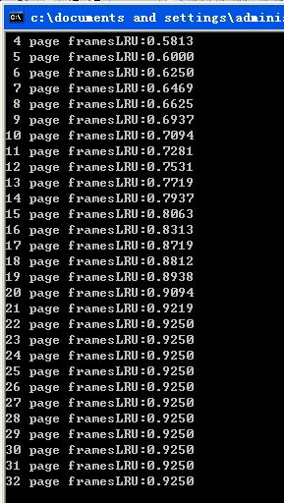
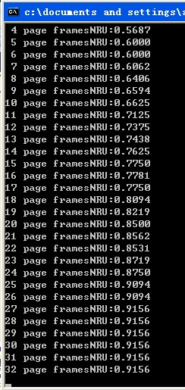
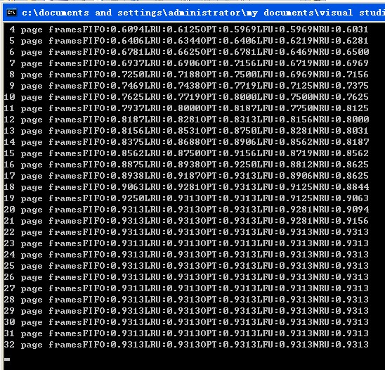
五、实验结果、分析与心得
1．执行命令的结果：
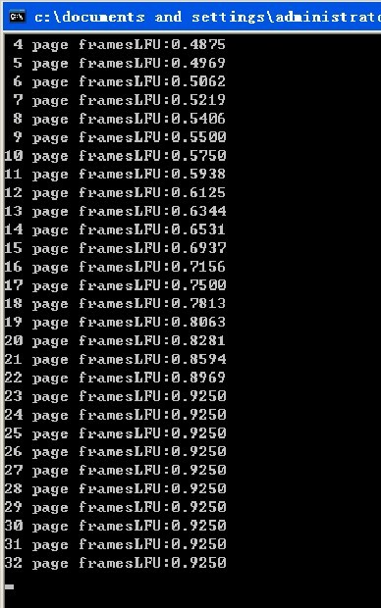
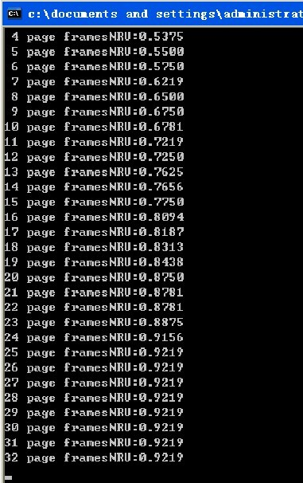
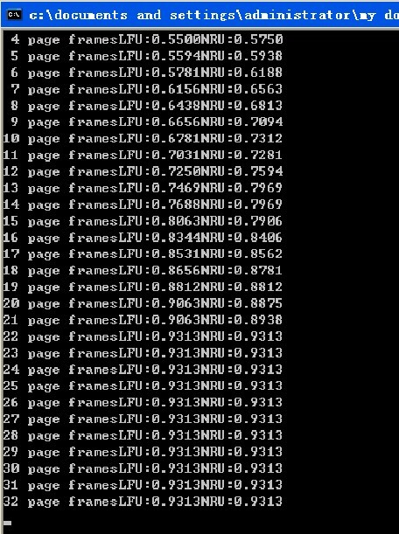
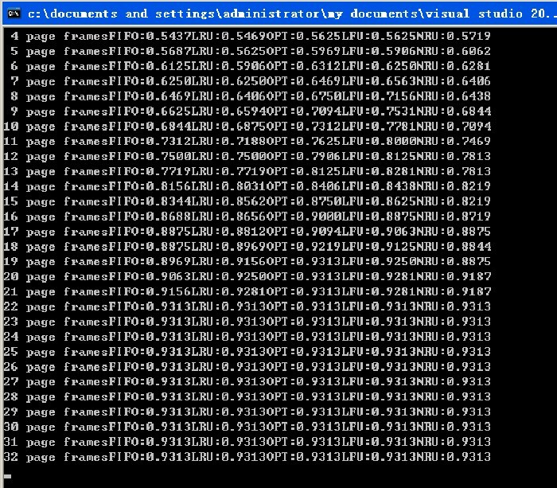

2．按照步骤一步一步慢慢做。注意代码不要打错，

3．这次代码在linux下会出现栈溢出，所以在windows下运行。
教师评语：

成绩:

教师签字：

实验报告编写说明：

- 实验名称和实验编号：填写以所用实验指导书内容为准；
- 系院专业：填写学生所在的系院和专业中文名称，可以简述（如计算机科学与技术）；
- 班级：填写学生所在的自然班号（7位）；
- 实验目的和要求、实验项目摘要：填写以所用实验指导书内容为准；
- 实验预习内容：填写学生实验前所做的准备情况（包括资料查阅和上机预学）；
- 实验结果与分析：填写实验结果完成情况和实验中所遇问题及解决方法（或体会）；
- 成绩：由指导教师填写，采用中文五级制。

注：* 实验报告填写时，注意输入信息的字体格式（宋体、五号），如果用复制应采用选择性粘贴的 “无格式文本”方法完成；
* 实验结果文件另外送交存档（文件目录存储结构由指导教师指定）。

